**新 书 推 荐**

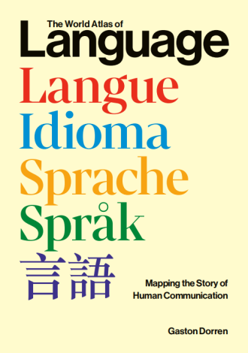**中文书名：****《世界语言地图集：绘制人类交流的故事》**

**英文书名：*The World Atlas of Language: Mapping the Story of Human Communication***

**作 者：Gaston Dorren**

**出 版 社：UniPress Books**

**代理公司：MRA/ANA/Jessica**

**页 数：288页**

**出版时间：暂无**

**代理地区：中国大陆、台湾**

**审读资料：样张**

**类 型：大众社科**

**内容简介：**

* 作者多次荣登国际畅销书榜，出版的书籍已被翻译成16种语言。
* 以引人入胜的叙述方式探讨语言的演变及全球语言的多样性。
* 一本高度视觉化的地图集，包含丰富且引人入胜的地图和图表。

你知道吗？虽然当今世界上有超过7000种语言，但95%的人口仅使用其中的15种？或者，你知道世界上有数百种不同的手语吗？再或者，猫的叫声在法语和泰语中的表达方式竟然大相径庭？

《世界语言地图集》是一场关于人类交流的奇妙旅程。本书对世界语言进行了前所未有的深入探索，追溯了它们的起源、演变及其承载的文化。从古英语、中古英语到现代英语，从美洲丰富的语言种类，到非洲的通用语，再到如今仅剩少数人使用的稀有和濒危语言，本书深入探究了人类语言交流的核心。

在这一雄心勃勃的研究中，加斯顿·多伦（Gaston Dorren）不仅描绘了各种语言和方言的地理分布，还生动讲述了它们背后的故事。这本地图集适合任何热爱人类交流和表达的人，它将激励读者通过语言的视角重新看待世界。

**作者简介：**

**加斯顿·多伦（Gaston Dorren）**是来自荷兰的畅销书作家和公众演讲者。他对语言学的热爱始于1990年代，当时他撰写了广受好评的《新语言》（New Tongues），探讨荷兰和法兰德斯移民所使用的语言。此后，他又出版了五部著作，其中包括国际畅销书《语言通》（Lingo，2012年）和《巴别塔》（Babel，2018年），这些作品已被翻译成12种语言。此外，他还出版了2022年的荷兰畅销书《七天七种语言》（Seven Languages in Seven Days），并撰写了全球热销桌游《词汇联盟》（League of the Lexicon）的国际版。

加斯顿能说多种语言，并能阅读更多语言。他的母语是荷兰语，但如今主要用英语进行写作。除了语言和语言学，他还热爱历史、地图、荷兰语歌词、英语小说，喜欢乘坐火车和骑自行车旅行。

**全书目录：**

引言

前言

**第一部分：在哪里**

语言的分布

语言家族的分布

语言的历史迁徙

**第二部分：是什么**

词汇

文字

语音

语法

**第三部分：多少**

语言的数量

语言的使用人数

**第四部分：何时**

语言的兴衰

1500年以前的语言多样性

语言的开创性成就

语言的演变

**第五部分：其他**

书籍与读者

语言与民族主义

特殊类型的语言

人名

索引

延伸阅读

致谢

**感谢您的阅读！**

**请将反馈信息发至：版权负责人**

**Email**：**[Rights@nurnberg.com.cn](mailto:Rights@nurnberg.com.cn)**

安德鲁·纳伯格联合国际有限公司北京代表处

北京市海淀区中关村大街甲59号中国人民大学文化大厦1705室, 邮编：100872

电话：010-82504106, 传真：010-82504200

公司网址：[http://www.nurnberg.com.cn](http://www.nurnberg.com.cn/)

书目下载：<http://www.nurnberg.com.cn/booklist_zh/list.aspx>

书讯浏览：<http://www.nurnberg.com.cn/book/book.aspx>

视频推荐：<http://www.nurnberg.com.cn/video/video.aspx>

豆瓣小站：<http://site.douban.com/110577/>

新浪微博：[安德鲁纳伯格公司的微博_微博 (weibo.com)](https://weibo.com/1877653117/profile?topnav=1&wvr=6)

微信订阅号：ANABJ2002

